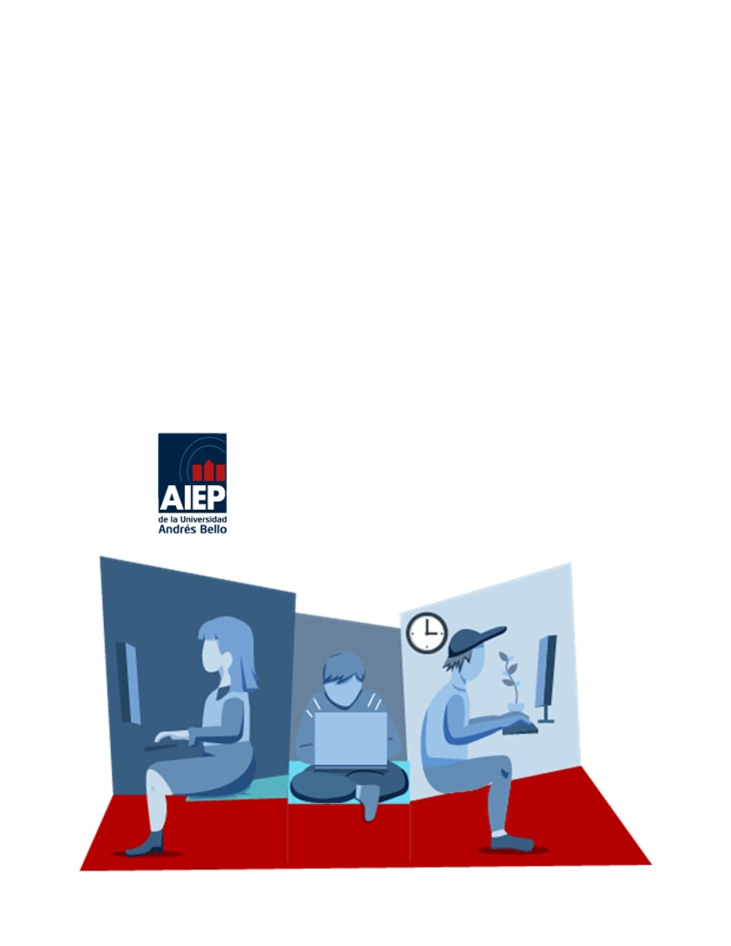

De la Huella al Hogar: Gestión de Proyecto Informático para el Rescate y Adopción Animal.

MÓDULO: ISI602-3616-226081-ONL-ARQUITECTURA DE SOFTWARE A+S
Etapa: 4
Docente: Juan Martinez Morales
Estudiante: Karla Pesce, Jaime Codoceo y Sergio Molina

Introducción
El presente anexo resume las principales definiciones, decisiones y avances técnicos y funcionales del proyecto “Sistema Web de Gestión de Rescate y Adopción Animal — Fundación Amor de Cuatro Patas”. Este documento no corresponde a una definición realizada en una única instancia, sino que ha sido construido y actualizado progresivamente a medida que el equipo ha avanzado en el levantamiento de información, análisis de requerimientos, validación con el socio comunitario, modelamiento de procesos, diseño de arquitectura, modelo de datos y prototipado de interfaces.
Su finalidad es dejar evidencia de las decisiones consolidadas hasta la fecha y de los ajustes surgidos durante la ejecución. Las definiciones aquí presentadas constituyen la base para las etapas posteriores de implementación, pruebas y validación del prototipo funcional.

2. Síntesis del proyecto
Proyecto | Sistema Web de Gestión de Rescate y Adopción Animal
Socio comunitario | Fundación Amor de Cuatro Patas
Tipo de solución | Sistema web desarrollado inicialmente como MVP / prototipo funcional
Usuarias iniciales | Presidenta y Tesorera de la Fundación, con el mismo nivel inicial de acceso
Propósito | Centralizar información, conservar trazabilidad y apoyar la gestión de rescate, adopción, seguimiento, administración y difusión.

3. Necesidad identificada y proceso de validación
La Fundación mantiene información distribuida entre teléfonos, correos electrónicos, formularios físicos, redes sociales y otros registros. Esta dispersión dificulta consultar el estado de los casos, conservar antecedentes sanitarios e históricos, organizar fotografías y documentos, gestionar adopciones y seguimientos y reunir información para difusión.
El levantamiento comenzó mediante un cuestionario aplicado al socio comunitario a inicios de septiembre. A partir de sus respuestas se elaboraron los primeros requerimientos y modelos. Posteriormente, el 10 de septiembre de 2026, se realizó una instancia de revalidación con la Fundación, en la cual se confirmaron las necesidades principales y se incorporaron ajustes al alcance y funcionamiento esperado del sistema.

4. Decisiones funcionales consolidadas
- La ficha del animal rescatado será el elemento central del proceso de rescate y adopción.
- La información histórica no será eliminada cuando el animal cambie de estado, sea adoptado o vuelva a la Fundación.
- El flujo no será estrictamente lineal: una devolución puede hacer que el animal regrese a estados anteriores, conservando su historial.
- Se gestionarán antecedentes sanitarios, hogares temporales, adopciones, seguimientos, gastos, fotografías, videos y documentos.
- Los informes se generarán mediante consultas y filtros sobre la información registrada; no requieren una entidad propia en la base de datos.
- La fotografía principal del animal se mantendrá en Supabase Storage y los archivos adicionales podrán almacenarse en Google Drive.
- Los documentos físicos digitalizados se conservarán como archivos relacionados con el registro correspondiente, evitando duplicar innecesariamente su contenido como campos.
- El apoyo a la difusión se realizará mediante texto base y prompts estructurados y editables. Se descartó la integración directa con una API de inteligencia artificial dentro del MVP.

5. Gestión de proyectos de esterilización masiva
Como resultado de la revalidación con la Fundación se incorporó una segunda área funcional para gestionar proyectos de esterilización masiva. Estos proyectos son independientes del flujo habitual de rescate y adopción, ya que los animales esterilizados son principalmente animales de calle que posteriormente regresan a sus sectores.
Cada proyecto podrá conservar sus datos generales, período, responsables y documentación. Durante su ejecución se registrarán los animales esterilizados, fecha y lugar de la intervención, profesionales participantes y la ficha o documentación digitalizada correspondiente. Al finalizar, el proyecto y sus antecedentes permanecerán disponibles como información histórica.

6. Arquitectura y tecnologías seleccionadas
La solución adopta una arquitectura Cliente-Servidor complementada con una Arquitectura de Tres Capas. La primera define la relación entre la aplicación web y los servicios centralizados; la segunda organiza internamente la solución separando responsabilidades.
Capa | Responsabilidad | Tecnologías / servicios
Presentación | Interfaces, navegación y captura de acciones de las usuarias. | HTML5, CSS3, Bootstrap, JavaScript
Lógica de negocio | Reglas, validaciones y procesamiento de los procesos del sistema. | JavaScript y lógica propia; funciones seguras cuando corresponda
Acceso a datos | Almacenamiento, consulta y actualización de datos y referencias de archivos. | Supabase, PostgreSQL y servicios de almacenamiento
Como servicios complementarios se considera Supabase Auth para autenticación, Supabase Storage para la fotografía principal y Google Drive para archivos adicionales. Las credenciales y operaciones sensibles deberán mantenerse fuera del navegador mediante mecanismos seguros. La herramienta externa de IA no forma parte de la arquitectura interna del MVP.
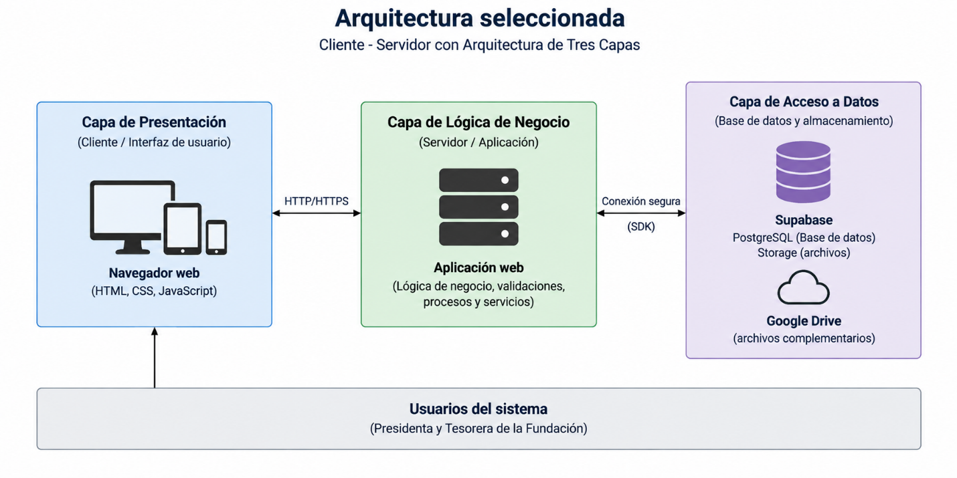
Imagen 1: Arquitectura del sistema

7. Modelo de procesos y datos
El modelamiento se desarrolló de forma progresiva y fue ajustado después de la revalidación de requerimientos. Se definieron dos procesos principales: rescate/adopción y gestión de proyectos de esterilización masiva, representados mediante diagramas BPMN.
El DER organiza las entidades necesarias para animales, estados e historial, salud, hogares temporales, adoptantes, adopciones, seguimientos, gastos, archivos y proyectos de esterilización. La gestión documental utiliza una entidad general ARCHIVO y relaciones específicas según el registro al que pertenece. Los animales atendidos exclusivamente en proyectos de esterilización se mantienen separados de los animales rescatados, evitando crear relaciones que no existen en el proceso real.
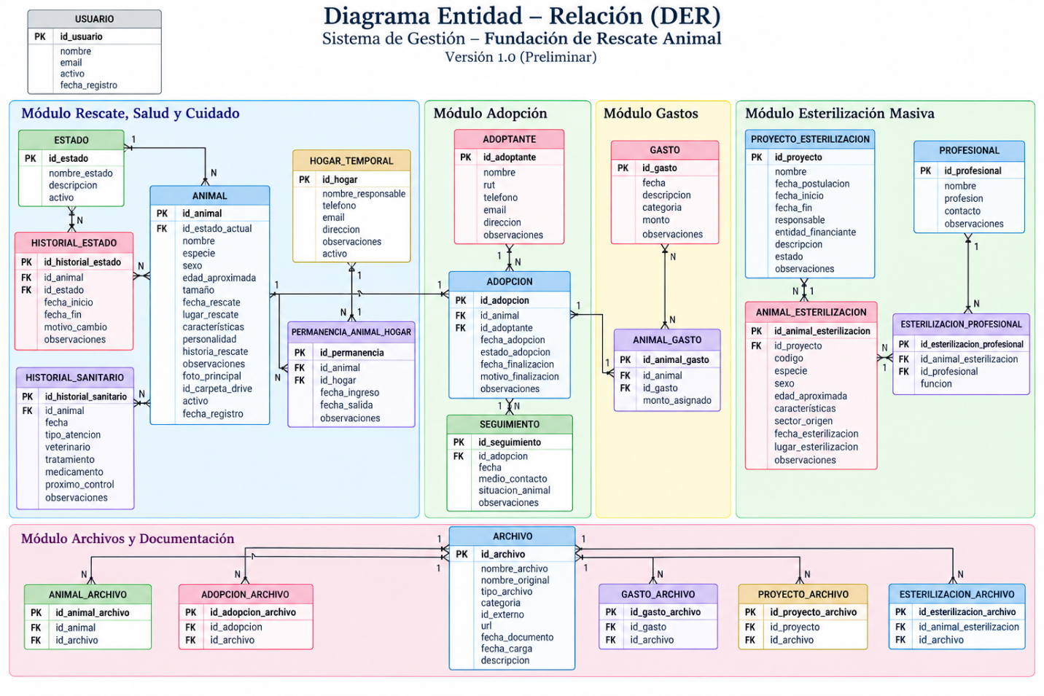
Imagen 2: Diagrama Entidad Relacion
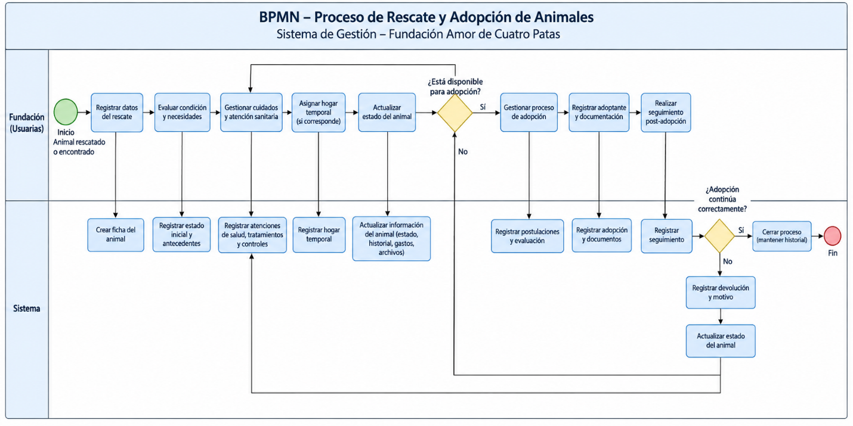
Imagen 3: BPMN proceso de rescate y adopcion de animales
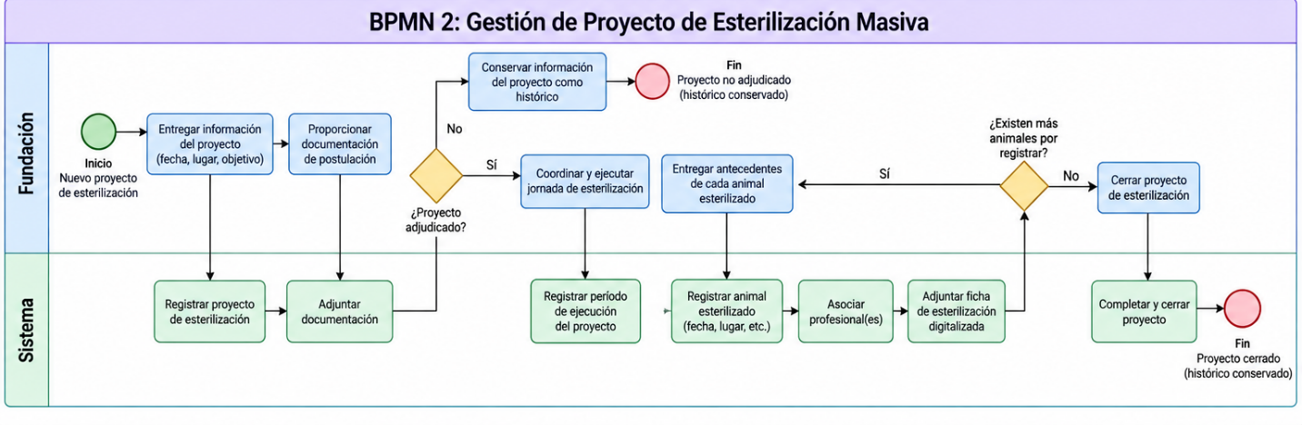
Imagen 4: BPMN modulo esterilización masiva.

8. Prototipo de interfaces
Mientras se finalizaban los requerimientos posteriores a la reunión de validación, parte del equipo avanzó en un prototipo inicial de las principales pantallas y navegación del sistema. Este trabajo se conserva como referencia para validar la organización visual y el funcionamiento esperado con las usuarias. No corresponde todavía a la implementación definitiva ni se encuentra integrado con el modelo de datos final.
Imagen 5: Inicio / Dashboard o menú principal.
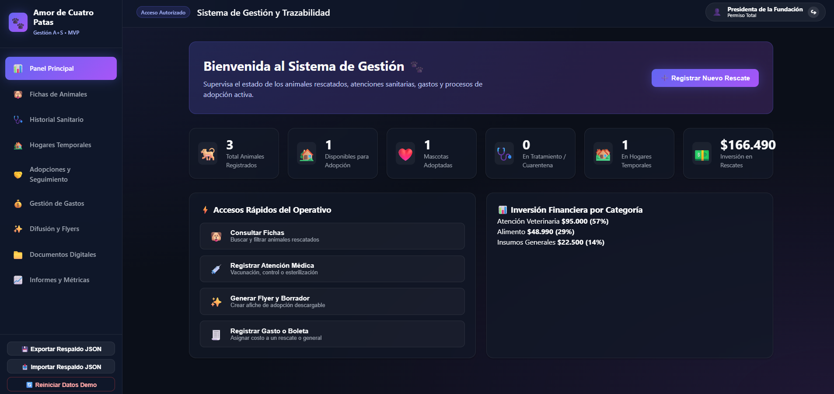

Imagen 6: Listado de animales.
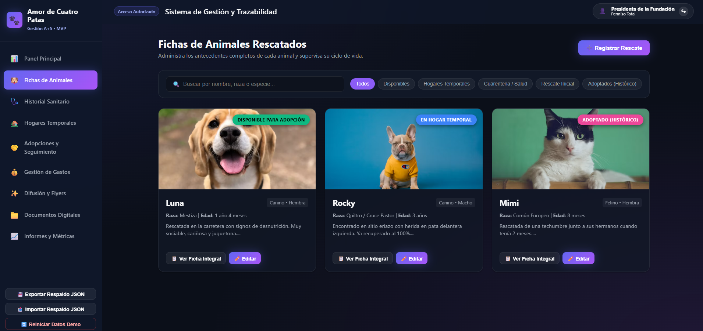

Imagen 7: Ficha individual de un animal.
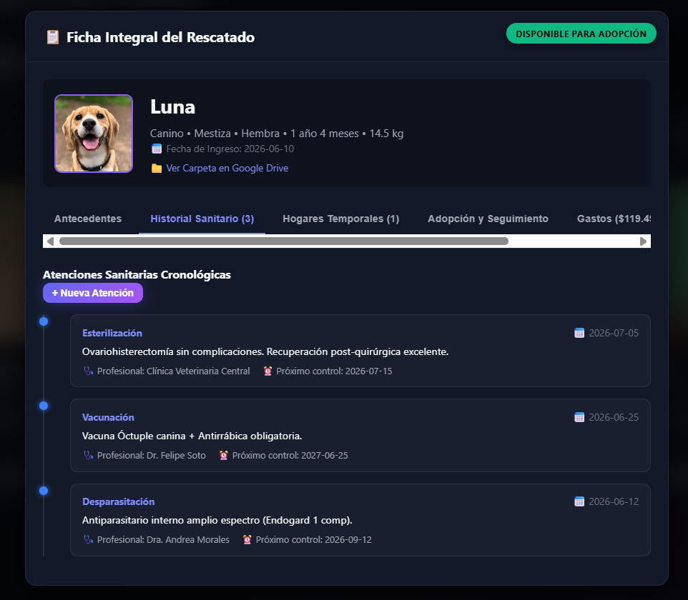

Imagen 8: Registro o edición de animal.
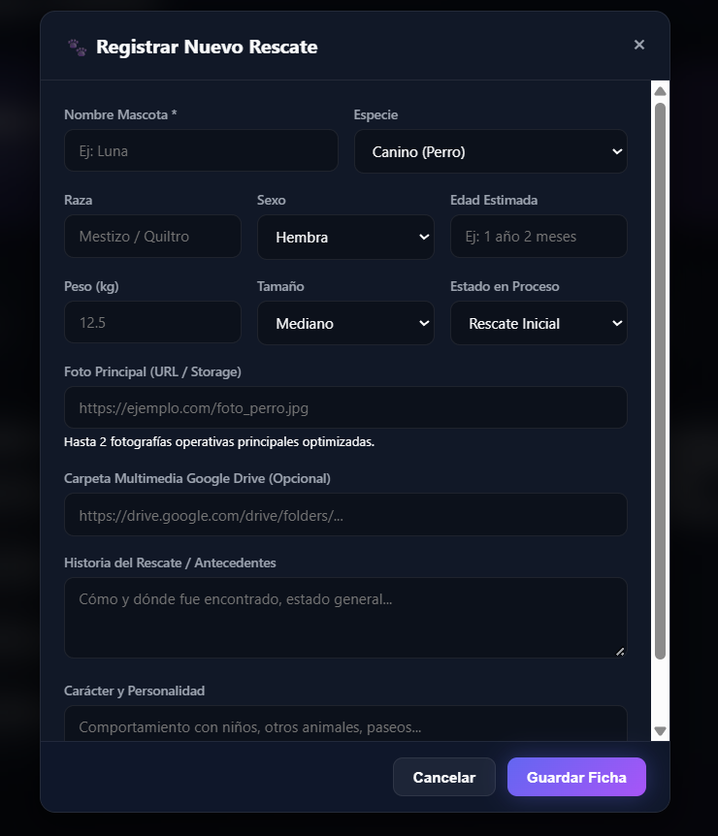

9. Estado actual y continuidad
Elemento | Estado
Levantamiento y validación de requerimientos | Completado
Análisis y priorización del MVP | Completado
Modelamiento de procesos BPMN | Completado
Selección y diseño de arquitectura | Completado
Modelo de datos / DER v1.0 | Completado
Diseño y validación de interfaces | En desarrollo
Configuración e implementación definitiva | Pendiente
Pruebas y validación del prototipo funcional | Pendiente
Documentación final y entrega | En desarrollo / pendiente según etapa

10. Cierre
Las decisiones contenidas en esta ficha representan el estado consolidado del proyecto al momento de la entrega de este anexo. Debido al carácter iterativo del trabajo A+S, algunos aspectos técnicos podrán continuar afinándose durante la implementación y las futuras validaciones con el socio comunitario, manteniendo como referencia los requerimientos, reglas de negocio, procesos y decisiones arquitectónicas ya establecidos.

